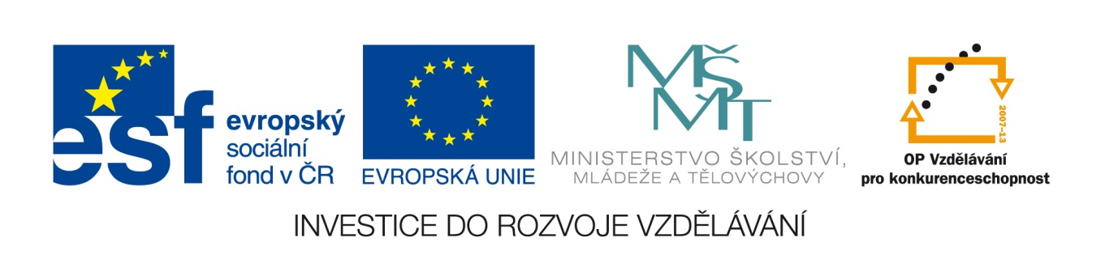

Název projektu: Krok za krokem ke zlepšení výuky automobilních oborů

Registrační číslo projektu: CZ.1.07/1.1.26/01.0008

Modul: Elektrotechnika – obecná

Autor: Pavel Hodina

# Zkušební test:

1. střídavý zdroj se značí a) vlnovkou

b) vodorovnou čarou

c) kolečkem

2. jak se říká sinusovému průběhu a) pilový

b) obdélníkový

c) harmonický

3. jak se značí perioda střídavého proudu a) P

b) F

c) T

4. jaká je frekvence naší sítě a) 60 Hz

b) 50 Hz

c) 45 Hz

5. jaké je napětí v 1fázové síti a) 220V

b) 380V

c) 110V

6. jak vzniká střídavý proud a) otáčením cívky v mag. poli

b) otáčením magnetu v mag. poli

c) kmitáním vodiče v mag. poli

7. jak veliké je efektivní napětí a) 0,5 U max

b) 0,9 U max

c) 0,7 U max

8. z čeho se skládá perioda a) kladná a záporná půlvlna

b) kladná a kladná půlvlna

c) záporná a záporná půlvlna

9. v 3 fázové soustavě je napětí posunuto o a) 60°

b) 90°

c) 120°

10. kde se vyrábí střídavý proud a) v dynamu

b) v alternátoru

c) v elektromotoru

11. jak velké je sdružené napětí a) 120V

b) 400V

c) 220V

12. kde se měří fázové napětí a) mezi 0 a fází

b) mezi 1 a 3 fází

c) mezi 2 a 3 fází

13. jak se značí fázový vodič a) L1,L2.L3

b) F1,F2,F3,

c) PEN

14. zapojení do trojúhelníku využívá a) 4vodičová soustava

b) 3vodičová soustava

c) 1vodičová soustava

15. Při souměrném zatížení je činný výkon a) stejný

ve všech fázích b) různý

c) je násobkem výkonu

16. výkon se značí a) P

b) V

c) W

17. jak veliké je střední napětí a) 0,5 Umax

b) 0.7 Umax

c) Ustř=Umax

18. jakou barvou se značí ochranný vodič a) černou

b) modrou

c) zelenožlutou

19. fázor opíše za 1 periodu a) 120°

b) 180°

c) 360°

20. fázor, je úsečka, která odpovídá hodnotě a) Umaximální

b) Uefektivní

c) Ustřední

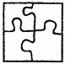

**Správné odpovědi:**

|  |  |
| --- | --- |
| 1 | A |
| 2 | C |
| 3 | C |
| 4 | B |
| 5 | A |
| 6 | A |
| 7 | C |
| 8 | A |
| 9 | C |
| 10 | B |
| 11 | B |
| 12 | A |
| 13 | A |
| 14 | B |
| 15 | A |
| 16 | A |
| 17 | A |
| 18 | C |
| 19 | C |
| 20 | A |

# Hodnocení testové části

|  |  |  |  |
| --- | --- | --- | --- |
| **Otázka číslo** | **a** | **b** | **c** |
| 1. |  |  |  |
| 2. |  |  |  |
| 3. |  |  |  |
| 4. |  |  |  |
| 5. |  |  |  |
| 6. |  |  |  |
| 7. |  |  |  |
| 8. |  |  |  |
| 9. |  |  |  |
| 10. |  |  |  |
| 11. |  |  |  |
| 12. |  |  |  |
| 13. |  |  |  |
| 14. |  |  |  |
| 15. |  |  |  |
| 16. |  |  |  |
| 17. |  |  |  |
| 18. |  |  |  |
| 19. |  |  |  |
| 20. |  |  |  |

# Způsob hodnocení vědomostního testu

|  |  |  |
| --- | --- | --- |
| **Otázka číslo** | **Bodovaná odpověď** | **Počet bodů** |
| 1. – 20. | 20 otázek – 1 otázka 1 bod | 20 x 1 |
| **Celkem bodů** | | **20** |

# Klasifikace vědomostního testu

|  |  |  |
| --- | --- | --- |
| **Klasifikace** | **Neprospěl** | **Prospěl** |
| **Počet bodů** | 0 až 12 | 13 až 20 |